Отчет по лабораторной работе №3

Markdown

Галацан Николай, НПИбд-01-22

Содержание

# 1 Цель работы

Научиться оформлять отчёты с помощью легковесного языка разметки Markdown.

# 2 Выполнение лабораторной работы

**Задание**: Сделать отчет по предыдущей лабораторной работе в формате Markdown.

С помощью команды cd ~/work/study/2022-2023/"Операционные системы"/os-intro/labs/lab02/report перехожу в папку отчета и открываю для редактирования файл отчета: gedit report.md

Редактирую его (рис. 1).

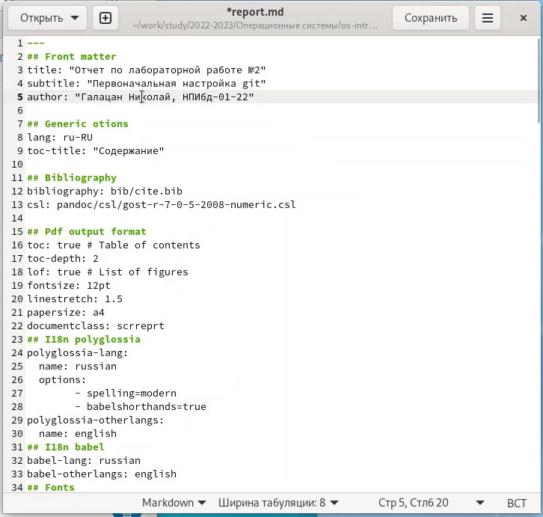

Figure 1: Редактирование файла report.md

Все скриншоты размещаю в каталоге image соответствующей лабораторной работы. В необходимых местах прикрепляю скриншоты, указав адрес изображения в следующем формате (рис. 2):

![Подпись к рисунку](/путь/к/изображению.jpg "Необязательная  
подсказка"){ #fig:fig1 width=70% }

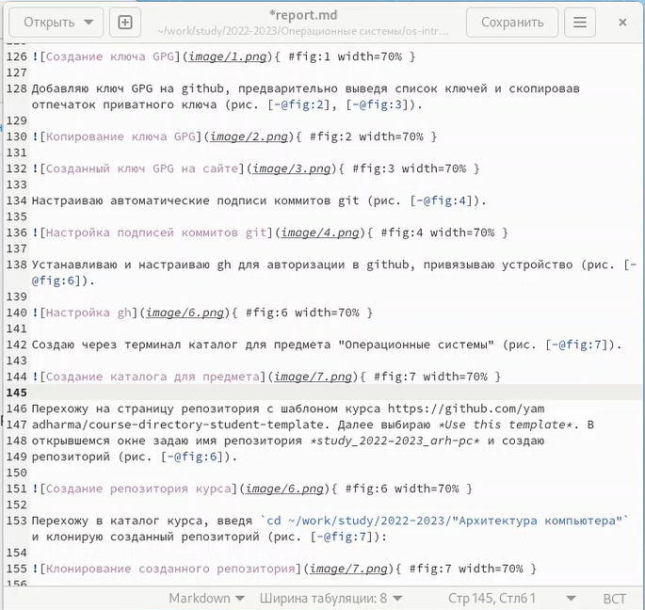

Figure 2: Прикрепление изображений в отчет

Выделяю участки кода с помощью символов ` `, жирный текст заключаю в двойные звездочки, курсивный - в одинарные. После окончания редактирования отчета компилирую его в форматах *docx* и *pdf* с помощью команды make. Открываю файл для проверки (рис. 3).

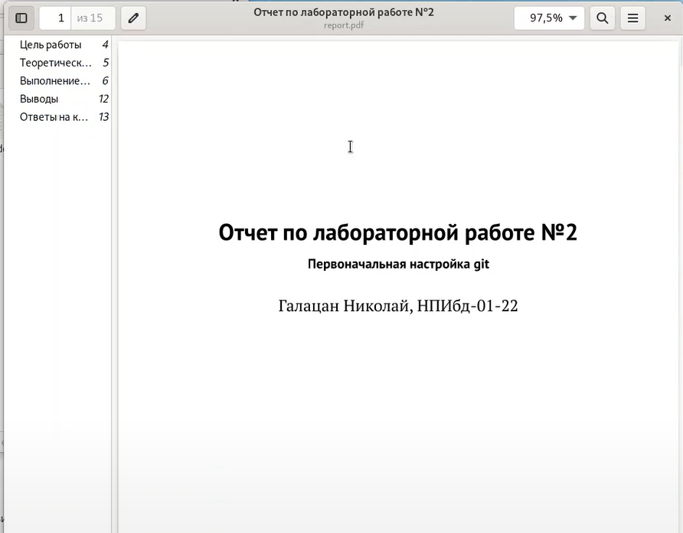

Figure 3: Скомпилированный отчет в формате pdf

Подготовка отчета завершена успешно.

# 3 Выводы

Было изучено оформление отчетов с помощью легковесного языка разметки Markdown. Освоен синтаксис языка и команды для прикрепления изображений, форматирования текста, организации списков и др.